Equilibrage d’une hélice en dynamique

Sur tous les avions, les hélices sont équilibrées avant le montage sur le moteur, elles sont équilibrées statiquement sur un axe en appui sur un portique, mais ça ne veut pas dire qu’elles tourneront sans vibrations une fois en rotation à grande vitesse, car l’arbre moteur et surtout les flasques de cône et le cône peuvent avoir du balourd, ce qui réduit à néant le bon équilibrage de l’hélice , et peut induire des vibrations destructrices .

Voila l’équilibrage de l’ensemble moyeu, hélice, flasque et cône sur un avion motorisé avec un moteur de 53cv ,
L’équilibrage s’est fait avec une vitesse hélice de 2000 tr/mn ( environ 3800 Tr/mn pour le moteur ) ce qui correspond à une vitesse de croisière d’environ 200 Km/h , vitesse la plus souvent utilisée .

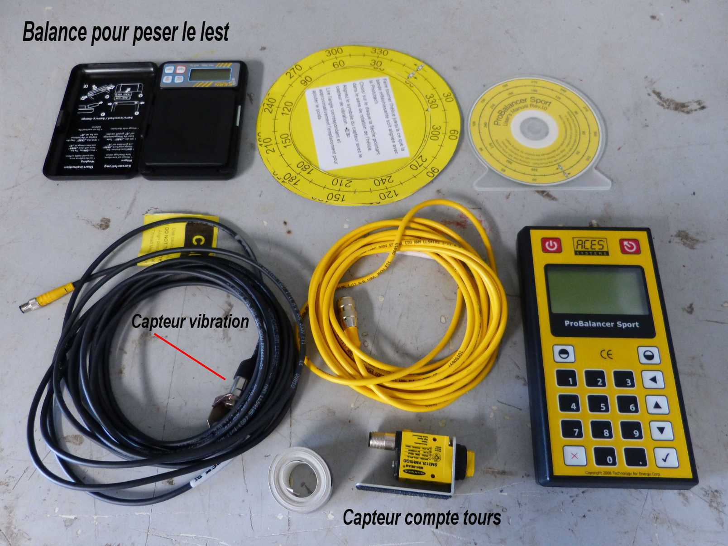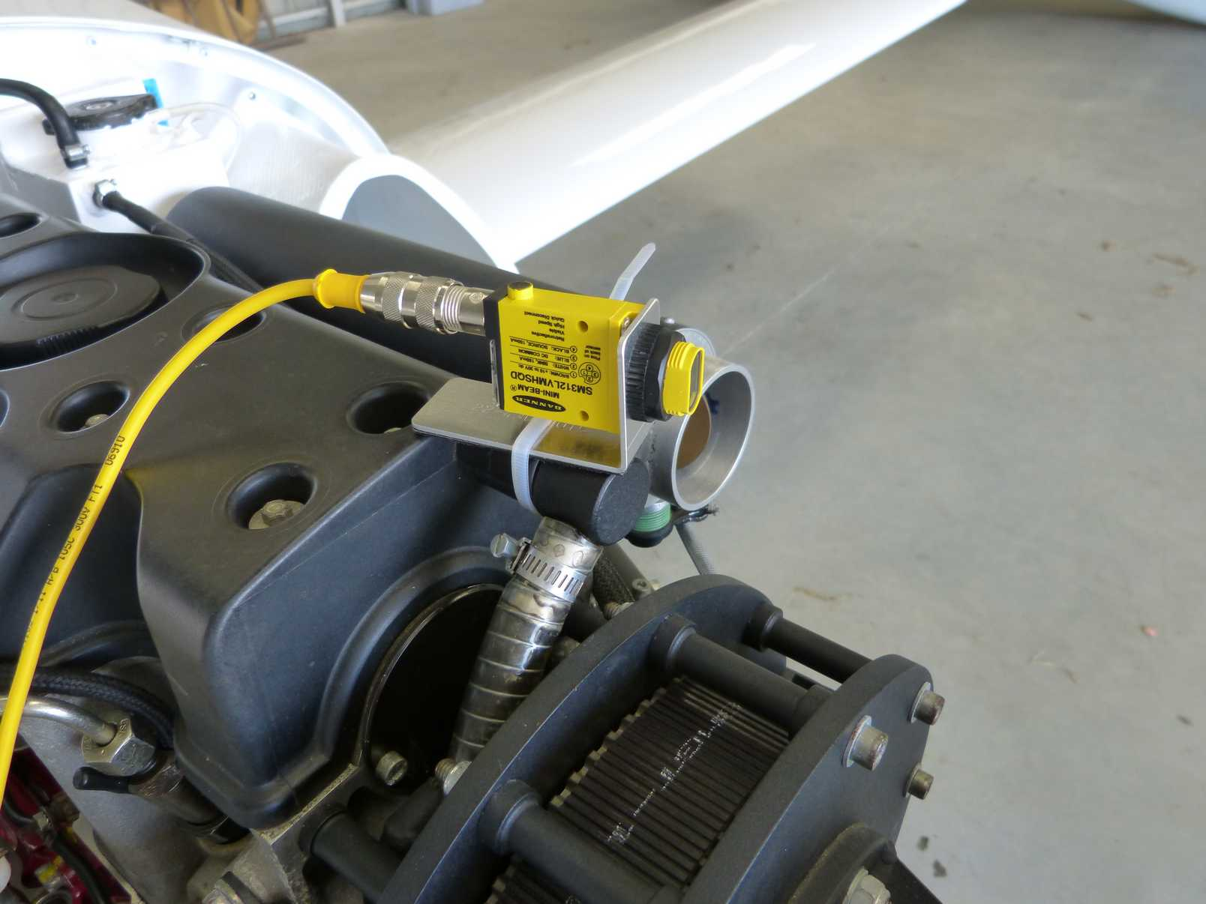
Matériel composant l’équilibreur dynamique Fixation du capteur comptabilisant la vitesse hélice

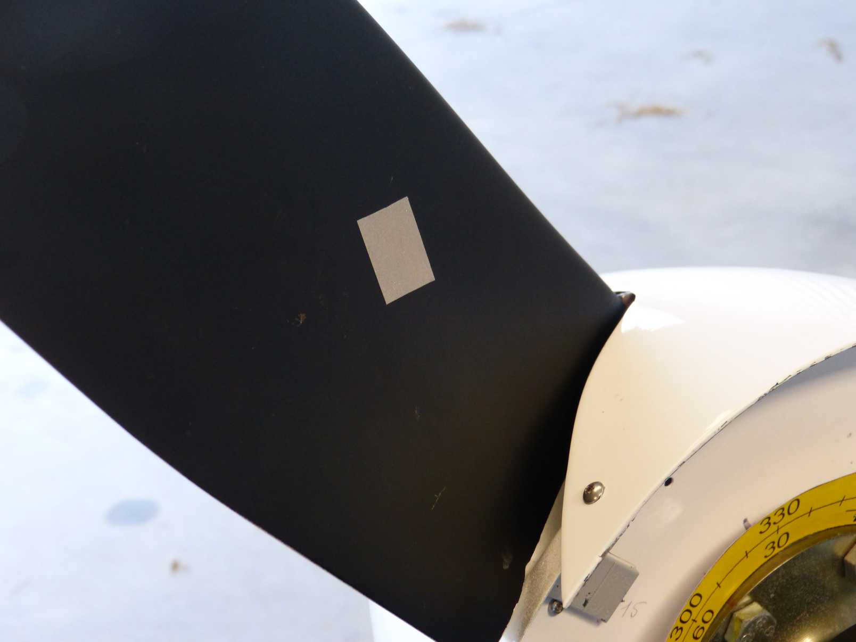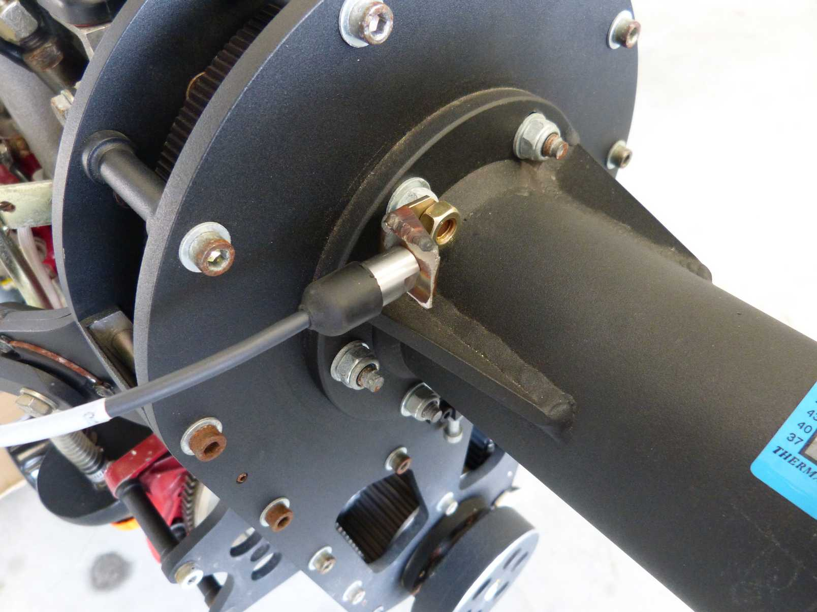
Fixation d’un ruban réflecteur pour le capteur CT Fixation du capteur de vibrations

Procédure :
Entrer les coordonnées, puissance du moteur en CV (53), puis régime de l’hélice pour lequel on veut contrôler (2000 tr/mn) (photo 1).
L’appareil demande l’enlever les anciens poids si il y en a, puis d’installer les câbles et capteurs (le faire avant)
(Photo 2).

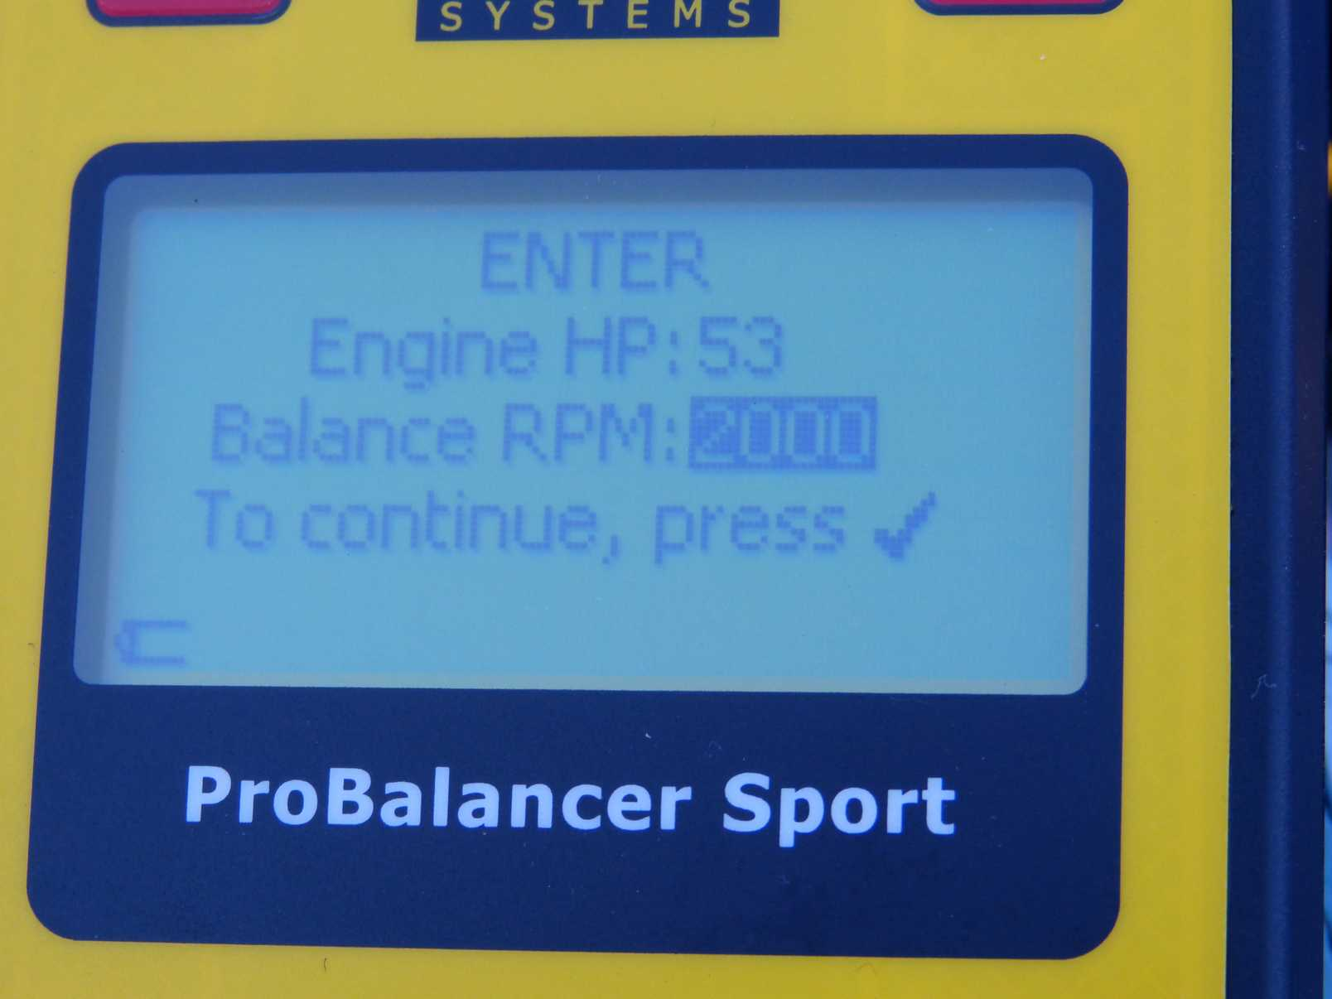 1 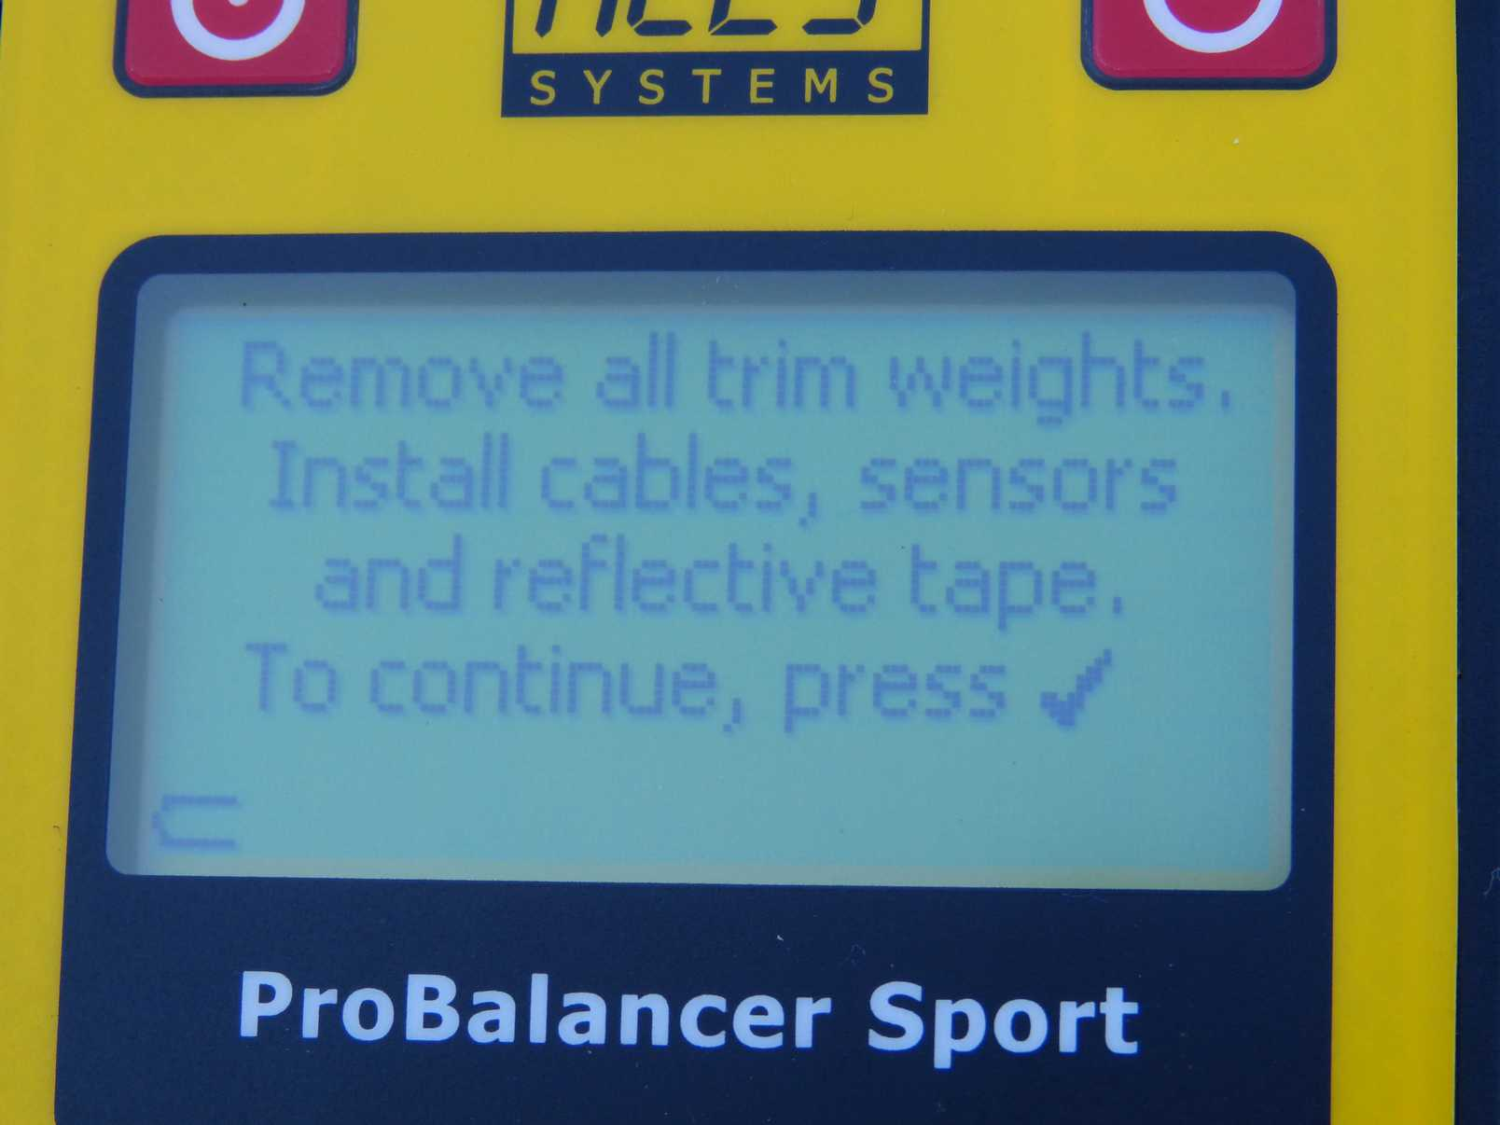 2

L’appareil vérifie les câbles (photo 3) puis demande de démarrer le moteur au ralenti (photo 4).

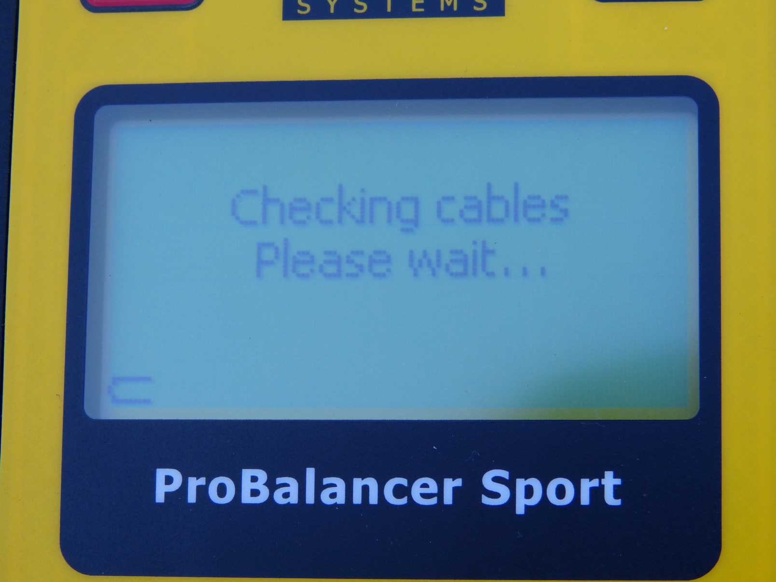 3 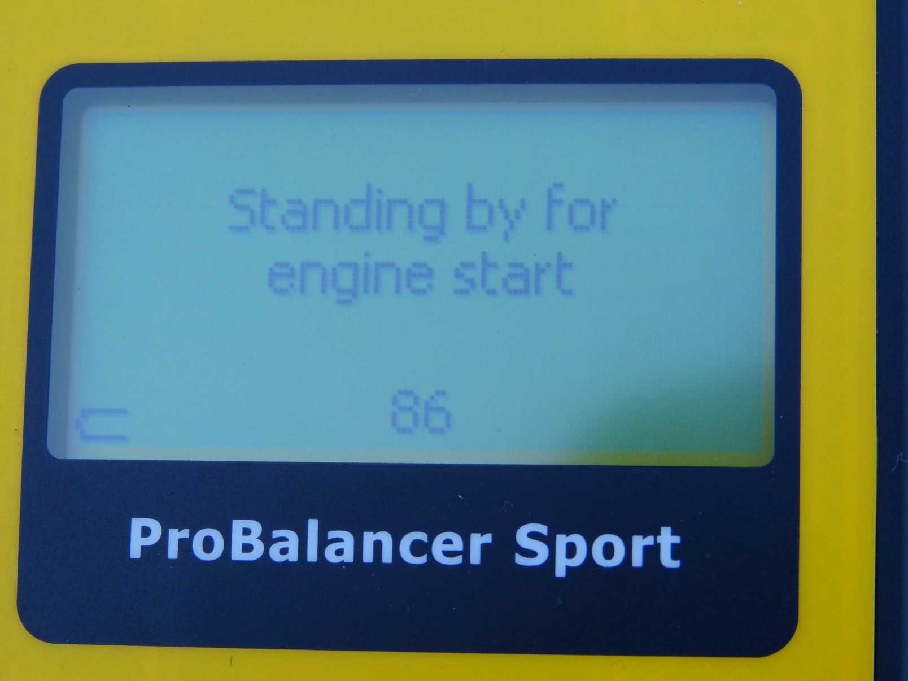 4

Puis il demande de faire chauffer le moteur à température de fonctionnent (photo5), et lorsque l’on indique que le moteur est a bonne température, il demande me mettre les gaz à 2000 tr/mn (vitesse hélice) (photo6), ce qui correspond à environ 3800 tr/mn moteur.

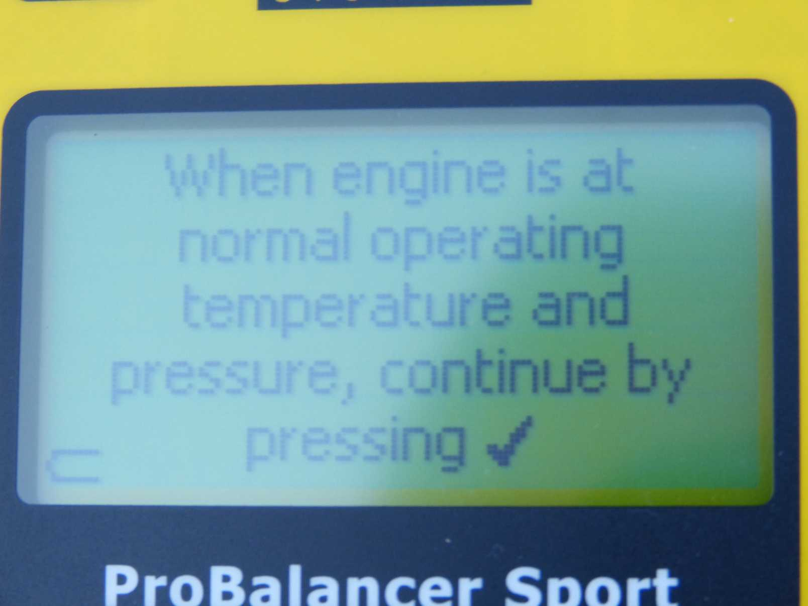 5 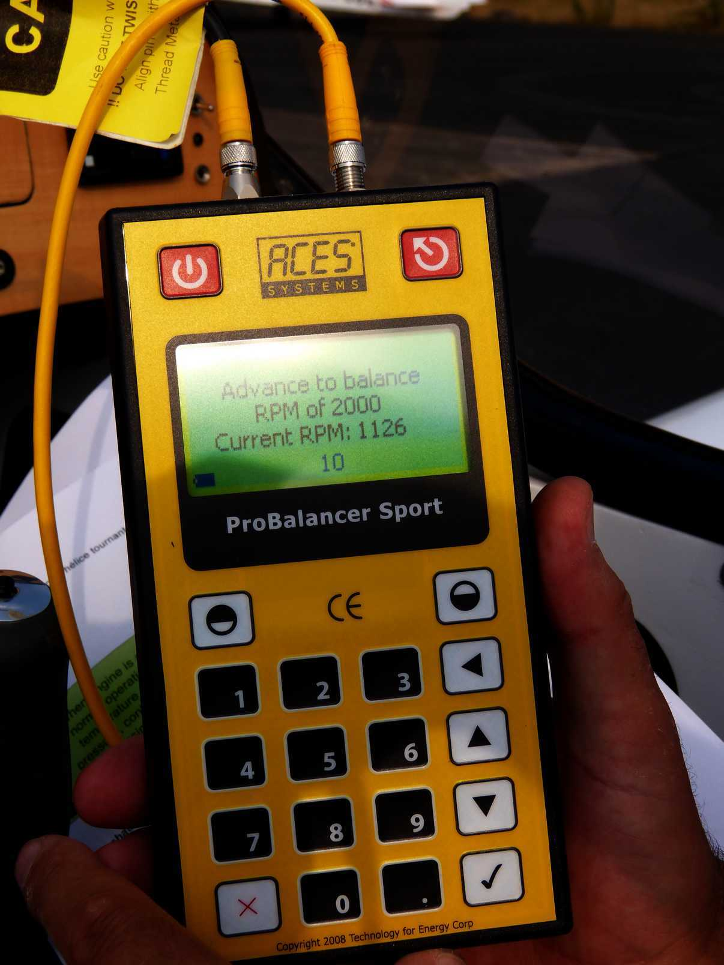 6

Lorsque le régime de 2000 tr/mn est stabilisé, l’appareil analyse pendant plusieurs secondes, le poids qu’il faut mettre, et à quels degrés (pas de photo, j’ai oublié).
Ensuite, moteur arrêté, on fait coïncider le réflecteur de l’hélice avec le capteur compte-tours, puis on installe un disque gradué sur le flasque arrière du cône , en faisant coïncider le repère du disque avec le capteur vibration (photo 7), puis on colle la masse indiquée , aux degrés indiqués sur le flasque (photo 8).

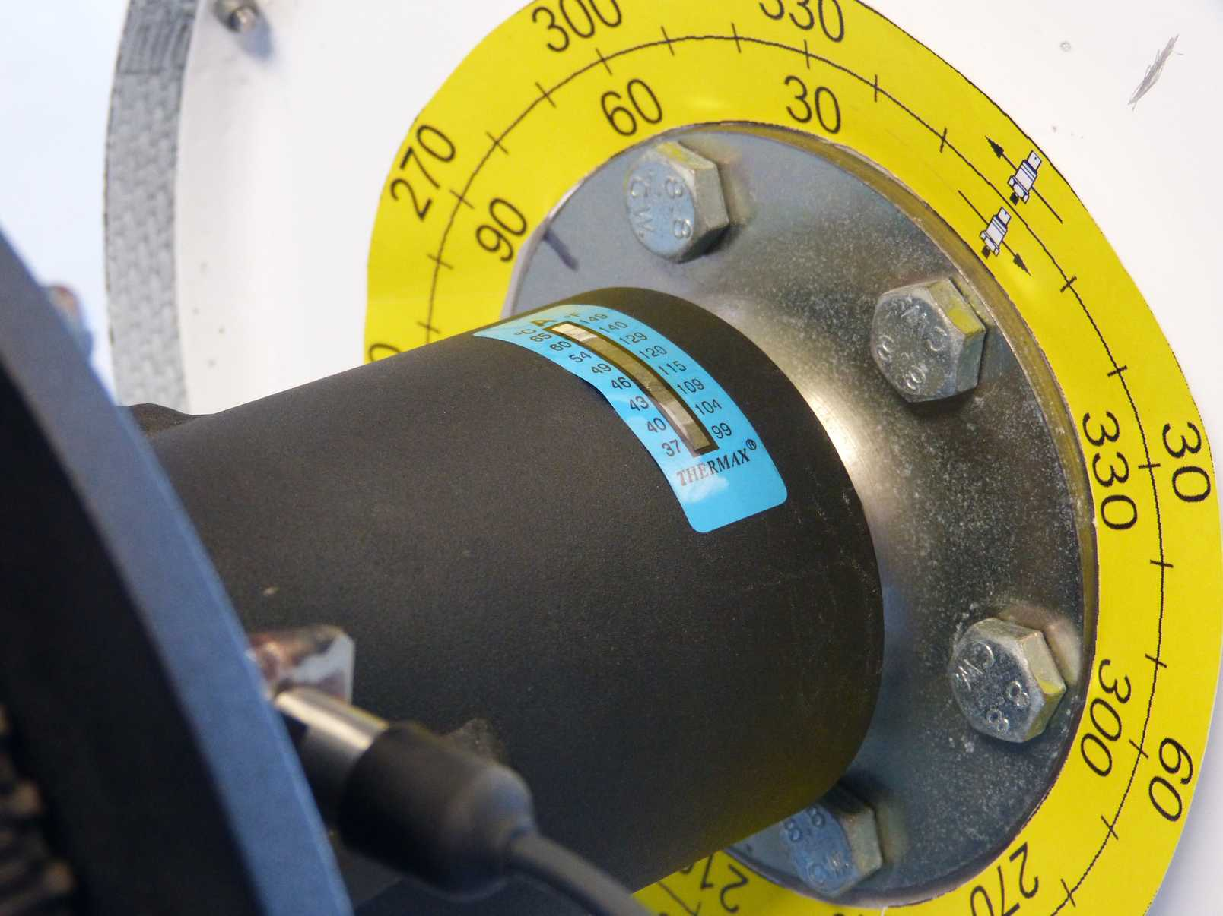 7 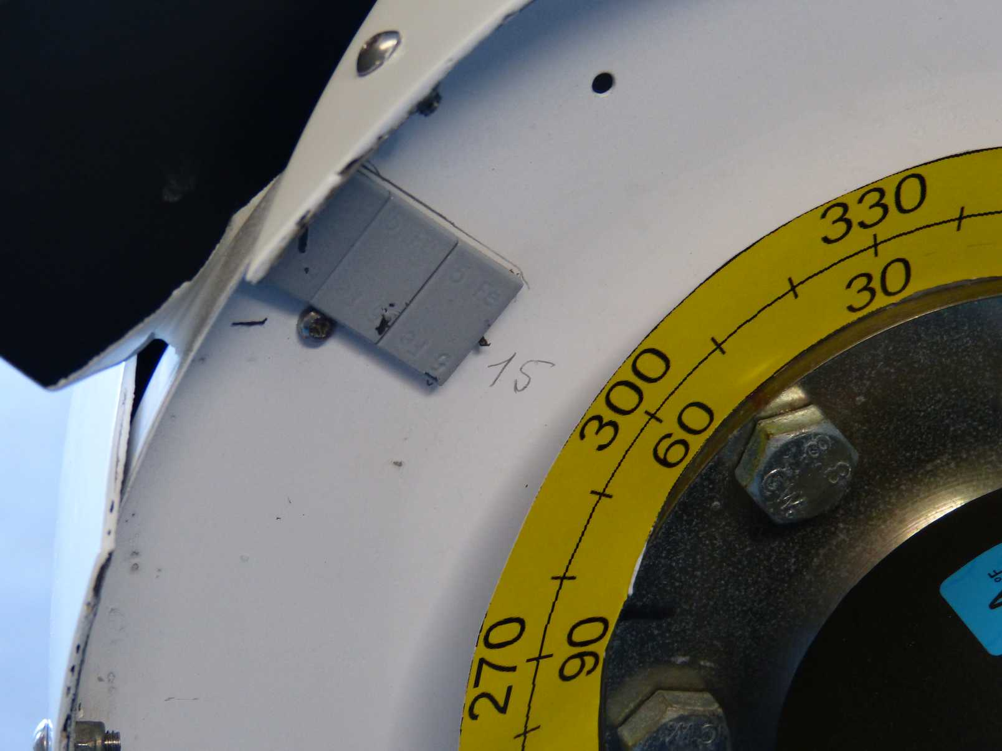 8

L’appareil nous demande la masse que l’on a mis, et à quel angle, et nous dit de redémarrer le moteur pour refaire la procédure, et ainsi voir le résultat donné, et donner une nouvelle solution pour affiner.
L’opération se fait ainsi en plusieurs cycles (il peut y avoir des masses à plusieurs endroits) jusqu'à obtention d’un équilibrage correct.
Voila le meilleur résultat que j’ai pu obtenir, ce n’est pas parfait, mais j’ai préféré m’en tenir là.
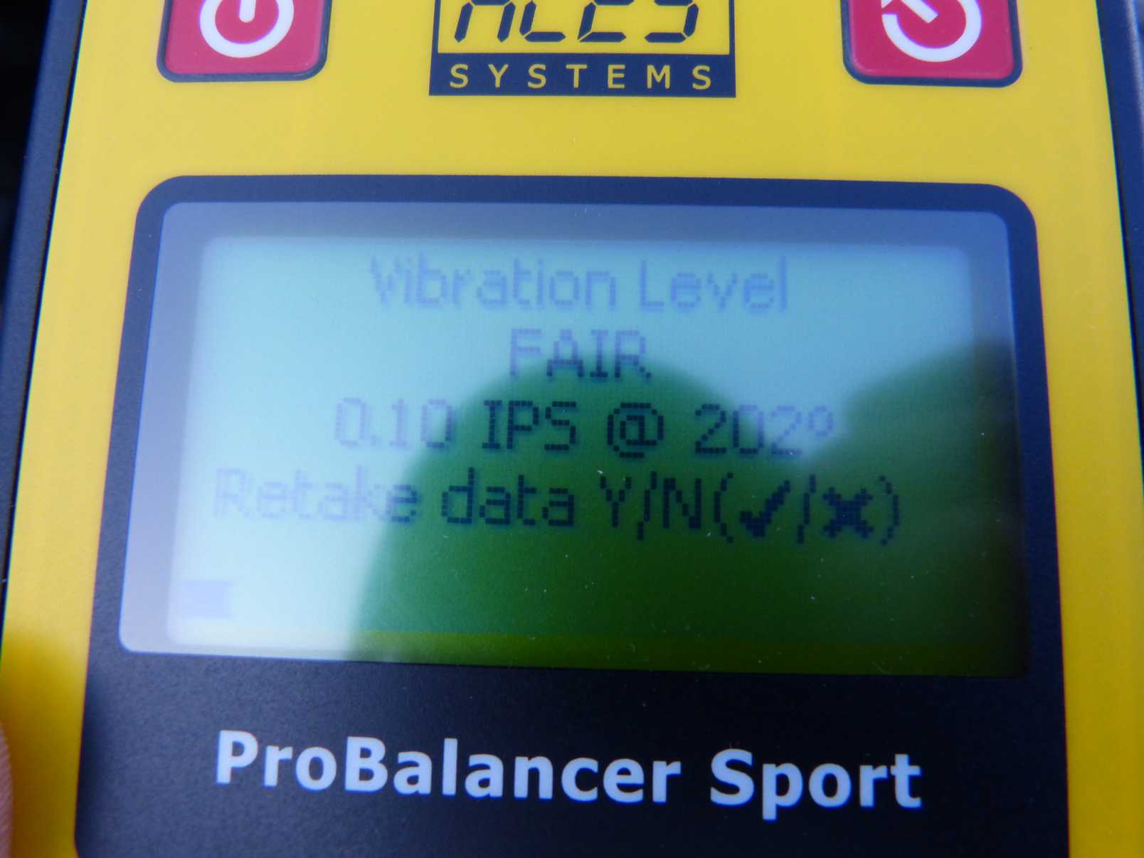
C’est assez long à faire, mais on y gagne pour la fiabilité de l’ensemble, et pour le confort également.

